Projekt ROCA SHOP získal ocenění PRODEJNÍ CENTRUM 2010
Už více než rok významně oslovuje zájemce o koupelnové vybavení v České republice síť reprezentativních prodejen Roca shop. Projekt získal i ocenění odborníků, prestižní cenu Prodejní centrum roku 2010 ve dvanáctém ročníku Ocenění roku vyhlašovaném časopisem DOMO a dalšími tituly vydavatelství Atemi. Soutěží se ve čtyřech kategoriích: Realizace roku, Prodejní centrum roku, Realizační firma roku a Produkty & technologie roku. Cenu převzal marketingový a produktový ředitel Laufen CZ David Penc spolu s manažerkou komunikace a marketingových projektů Ingrid Hejkalovou na slavnostním vyhlášení 7. října 2010 v Hergetově Cihelně v Praze 1 na Malé Straně.
„Jsme rádi, že projekt vzorových prodejen ROCA shop španělské společnosti Roca, který zaznamenal světový úspěch, oslovil rovněž českou veřejnost. Vznikl v celosvětovém Designovém centru Roca v Barceloně, v České republice dovedla projekt Roca shopů až k tomuto významnému ocenění polečnost Laufen CZ společně s architektem Michalem Janků a v těsné spolupráci s majiteli vybraných prodejen,“ řekl po vyhlášení marketingový ředitel David Penc.
ROCA exclusive shopy se vyznačují excelentním jednotným designem interiéru, největším výběrem z vystaveného zboží, příjemným prostředím. V Praze patří do sítě Roca shop prodejna Koupelny pro Prahu v ulici Karla Engliše na Smíchově, v Čestlicích u Prahy to je Ceramica Design v Hanák Foru, v Hradci Králové Koupelny Triker, v Olomouci ATG a Maro v Pardubicích. Každé studio je specifické svým stylem, ale výrazně se hlásí ke světové jedničce v oblasti koupelnového vybavení.
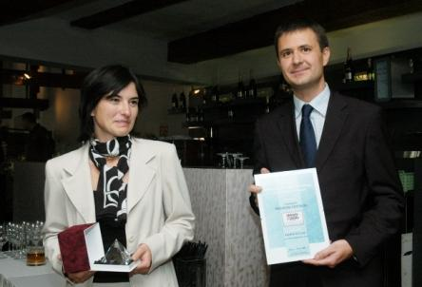
O společnosti Roca
Roca je předním světovým výrobcem a prodejcem sanitární keramiky nastolujícím standardy a nové trendy v oblasti designu. Společnost působící ve více než 135 zemích světa se pevně zasazuje o moderní technologie, design a inovace. Výsledkem této práce jsou vazby s nejvýznamnějšími architekty (Moneo, Chipperfield, Herzog & De Meuron), návrháři interiérů i designovými studii (Benedito Design, Giugiaro, Schmidt & Lackner). Roca věnuje neutuchající pozornost ochraně životního prostředí, což dokazuje i design a neustálý vývoj trvale udržitelných výrobků, kam patří ekologická zařízení na úsporu energií a vody. V dubnu 2010 Roca představila na veletrhu Furniture Fair v Miláně mimořádnou koupelnovou kolekci Armani/Roca, která vznikla ve spolupráci se skupinou Giorgio Armani a zřetelně se na jejím ztvárnění odráží nezaměnitelný rukopis světoznámého návrháře.

Pro více informací kontaktujte:
Jana Becková, AMI Communications, Týn 641/4, 110 00 Praha 1
jana.beckova@amic.cz
tel.: 234 124 112,
mobil: 724 012 623

Online press kit:
http://presskit.jika.eu

Galerie koupelen Laufen
I. P. Pavlova 5, 120 00 Praha 2

